OE : La parole en spectacle.
En quoi la parole, sa mise en scène peut-elle faire autorité ? Peut-elle agir sur nous ?

Questions : Dans le dialogue, utilisons-nous seulement des mots ?
Comment la mise en spectacle de la parole fait-elle naître des émotions (jusqu’à la manipulation) ?

Séance 1 : Les pouvoirs de la parole

Objectifs :
Problématiser le sujet
Comprendre le rôle de la mise en scène de la parole et ses conséquences sur les interlocuteurs
Mesurer les pouvoirs de la parole à la télévision

Activités :
- Diffusion d’une partie du documentaire de Christophe Nick : La télé donne le droit de tuer ?
- Youtube : Le zapping du « jeu de la mort »( 3 minutes 05)
http://www.youtube.com/watch?v=CobaPLs9H10&NR=1&feature=fvwp

A l’oral :
- Quel est le mécanisme de ce jeu ?
- Sur quelle stratégie repose-t-il ?
- Comment peut-on caractériser les paroles de la présentatrice ?
- Comment peut-on caractériser les réponses des candidats ?
- Quelle explication peut-on donner à leur comportement ?
- Que veulent démontrer les concepteurs du jeu ?
- A quels évènements réels ce jeu fait-il référence ? (apport du prof)

- Le jeu de la mort, zone Xtreme, le pouvoir de la télévision, Soumission à l'autorité ( sujet du JT de France 2, 4 minutes 58)
http://www.youtube.com/watch?v=G1i8bZrXLqU
Quelques réponses aux questions soulevées.

- Textes tirés de Télérama n° 3139 du 13 au 19 mars 2010 : quelques éléments de réponse sur l’autorité de la parole en spectacle.

- Problématisation de la séquence : En quoi la parole, sa mise en scène, peut-elle faire autorité ? Peut-elle agir sur nous ?
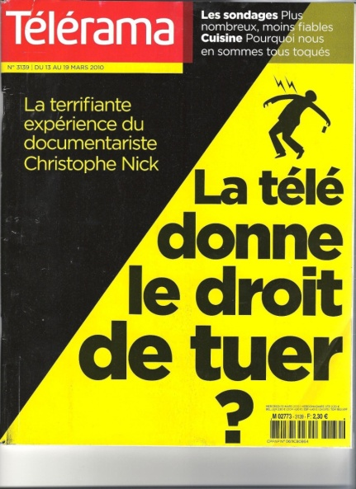
Le jeu de la mort : Le docu choc de France 2
Et si on jouait à se tuer sur un plateau télé ? C'est ce que propose Le jeu de la mort, le documentaire choc de France 2 basé sur une expérience scientifique et diffusé ce soir. Le but : découvrir jusqu’où peut aller la télévision.
Ce soir à 20h35, France 2 diffuse un documentaire évènement à ne pas rater : Le jeu de la mort. Ecrit et produit par Christophe Nick, célèbre documentariste à qui l'on doit Chroniques de la violence ordinaire, Résistance ou encore Mise à mort du travail, ce programme reproduit l'expérience scientifique de Milgram. Tout se déroule comme dans un véritable jeu télé. Un décor, une animatrice, et des candidats, qui ne sont au courant de rien, et découvrent les règles de ce nouveau programme faussement baptisé La zone Xtrême. Les règles sont simples : envoyer des décharges électriques des plus en plus fortes (jusqu'à la mort) à un autre candidat, comédien celui-ci. Christophe Nick cherche ainsi à vérifier si des anonymes acceptent de se soumettent à des règles inhumaines sous l'influence d'une animatrice et de caméras. Le résultat est sans appel : 80% d'entre eux obéissent. C'est encore plus que les chiffres récoltés par Milgram dans les années 70.

Stanley Milgram était un chercheur en psychologie qui se posait la question du pouvoir d'autorité que pouvait exercer un scientifique sur un individu lambda. Les règles étaient les mêmes que pour Le jeu de la mort, mais dans un autre contexte. Des personnes volontaires étaient recrutées pour participer à une expérience sans en connaître les différents facteurs. On leur faisait croire par un tirage au sort bidonné qu'ils auraient le rôle du questionneur et leur voisin (un complice) celui du candidat. Ce dernier devait alors mémoriser une liste de mots associés. Quand le questionneur demande un mot, le comédien, enfermé dans une cabine, doit lui répondre le mot associé. S'il se trompe (ce qu'il fait, puisque c'est un complice), le questionneur a l'ordre de lui envoyer une décharge électrique. Plus il se trompe, plus les décharges s'intensifient, passant de 15 à 450 volts. Le questionneur sait que les doses puissantes sont mortelles, il entend les suppliques du comédien, mais pourtant, dans 62,5% des cas, il va jusqu'au bout, encouragé par le scientifique. En avait découlé un film : I comme Icare, avec Yves Montand.

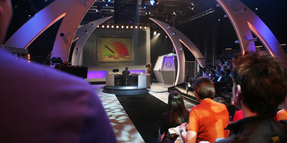

Dans Le jeu de la mort, Christophe Nick réactualise l'expérience. Il a simplement remplacé l'homme en blouse blanche par une animatrice, interprétée par Tania Young. Au lieu d'être installés dans un laboratoire, les questionneurs se retrouvent sur un plateau de télévision. Et les résultats sont là, alarmants. Devant les injonctions de l'animatrice et les encouragements du public (lui aussi complice), la majorité des candidats ne parviennent pas à se rebeller et poursuivent leur acte de torture. Pourtant, ils n'y a rien à gagner, car ils croient prendre part au pilote non diffusable d'un nouveau jeu télé. Suite à cette expérience, souvent déstabilisante, les "cobayes" ont été pris en charge psychologiquement.

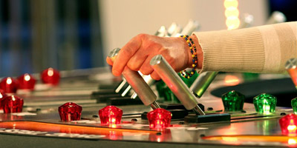
Le but de cette expérience : certainement pas d'accabler les participants devenu bourreaux, mais plutôt de réfléchir au pouvoir que détient la télévision. Le jeu de la mort sera suivi à 22h05 d'un débat intitulé Jusqu'où va la télé. Le lendemain, à 22h45, France 2 poursuivra son procès de la télévision avec le documentaire Le temps de cerveau disponible, toujours produit par Christophe Nick, qui retrace l'évolution du divertissement télé.
Mathilde Saez - mercredi 17 mars 2010 à 10h34
- Présentez ce jeu.
- Quel est l’objectif visé ?
- Comment expliquez-vous le pouvoir de la parole à lé télévision et l’obéissance à l’animatrice ?
- Pensez-vous pouvoir échapper à ce pouvoir, à l’autorité exercée par la parole à la télévision ?
Séance 2 : La mise en scène de la parole.
Hiroshima Commemoration de Grumberg.

Objectifs :
- Situer la visée d’une parole dans son contexte
- Mesurer les pouvoirs de la parole au théâtre et à la TV.
- Comprendre comment la mise en scène de la parole peut interpréter les évènements jusqu’à les manipuler .

Connaissance :
- Les mises en scène de la parole
- Lexique des émotions, de la parole.
- L’énonciation dans le texte théâtral.
- Prendre de la distance par rapport à une parole.

Attitude :
- Mesurer les pouvoirs de la parole

Avant la lecture : Que savons-nous d’Hiroschima? D’après la liste des personnages, comment imaginez-vous le présentateur, la survivante, le vétéran, les deux interprètes ? Quelle attitude ?

Lecture de la pièce :

I. Les didascalies
1) Quelle est la situation ?
Plateau de TV, un grand écran, des écrans-témoins, 2 invités, des traducteurs, un présentateur.
2) Comment cette situation est-elle mise en scène ?
Images du « champignon » sur l’écran puis de « Little boy » qui illustrent les paroles des personnages puis à la fin effacent le présentateur.
Le présentateur distribue la parole :
- 4 adresses aux téléspectateurs
- 16 adresses à la sœur
- 15 au Major
Poignée de mains entre la sœur et le major.(volonté de dominer les faits et d’être « le grand ordonnateur »)
Pas de micro-cravate, les interlocuteurs sont reliés par un fil à leur micro .
3) A travers les indications des didascalies, caractérisez les prises de parole des 3 personnages .
- le présentateur
un ton trop haut/face à nous/ légèrement exalté/qui a l’œil à tout/approuve gravement/souriant tout en le stoppant d’une main/ravi de la tournure des évènements comme s’il commentait un match de coupe davis/ approuve gravement/soudain frénétique/toujours indestructible/approuve un peu déçu/toujours soucieux de ne pas laisser un temps mort/attend, tendu, mais comprenant que ça ne va pas/reprend sans attendre/approuve gravement/alors hurlant
les adresses au téléspectateurs montrent la mise en spectacle
c’est lui le véritable metteur en scène, scénario
il fait en sorte que l’émotion soit toujours au 1er plan
l’émotion passe avant l’évènement
fausse compassion
- la sœur
joint ses mains sur la poitrine/salue comme une sœur et comme une dame japonaise/ joint les mains et incline la tête/approuve mains jointes sur la poitrine/fait non de la tête/se fait de plus en plus discrète/se lève aussi timidement/ murmure quelque chose/commence à parler en japonais mais sa voix est couverte/couverte par la voix impersonnelle du traducteur/par l’intermédiaire de l’interprète/explique en japonais qu’elle a mal compris la question/ par la voix de l’interprète/joint les mains/elle murmure/détournant la tête, murmure quelque chose de connu/se tortille sur son siège puis murmure.
Elle n’a pas de voix : murmure (3x), sa voix est couverte par celle de l’interprète, parle en japonais ou ne comprend pas ce qu’on lui dit. Ne parle jamais directement. Peu importe ce qu’elle a à dire. Là n’est pas l’important.
- Le major
Approuve puis murmure quelque chose en américain/fort accent du sud/ semble égaré/se dresse aussitôt main tendue/s’en saisit avec avidité/hoche la tête/approuvant sentencieusement/semble avoir du mal à suivre/grogne des mots incompréhensibles/après traduction et par la voix de l’interprète/fait signe qu’il ne comprend pas la question/approuvant/il rit(x2)/s’impatientant/perdu.
Sa voix est plus caractérisée mais il y a un décalage. N’est pas en phase avec ce dont on parle.
Ne comprend pas , semble perdu, légèreté.

II. Les paroles des personnages
1) Etudiez les interventions du présentateur et montrez comment il manipule les faits et les émotions.
- Il se fait conteur : « il y a cinquante ans… » = « il était une fois… »
- Il raconte des histoires : celle d’un champignon, d’une petite fille, de Little boy, du major.
- Il joue les « poètes » : « …dans le ciel clair de la petite ville japonaise », « … ce champignon puisse éclore et bourgeonner en rose et blanc dans le ciel clair… »
- Il se veut objectif, scientifique en accumulant des chiffres, des noms, des faits précis.
- Il évacue l’émotion en employant des formules toutes faites : « ô combien meurtrier…ô combien douloureux… » ; en désamorçant la réalité : « Little boy est le petit nom amical que les hommes de L’US Air Force avaient donné… »
- Il manipule l’émotion des téléspectateurs : « nous sommes tous très très émus » et nie celle de la victime : « qu’avez-vous pensé…en découvrant que vous n’aviez plus ni mère ni frères et sœurs ? »
2) Comment le major justifie-t-il ses actes ?
- il s’en tient aux faits. Il fait un récit chronologique, un compte-rendu des opérations
- c’est un militaire, il a obéi aux ordres : « j’ai fait mon boulot, c’était la guerre, du bon boulot… »
- Il n’a pas d’état d’âme : « regretté quoi ? »
- Incapable d’exprimer une réelle émotion « condoléances…désolé »
- Ne comprend pas la stratégie du présentateur qui veut l’amener sur le terrain de l’émotion, du pathos « il rit » (x2)
3) Quel état d’esprit de la sœur montrent ses réponses aux questions de l’animateur ?
Elle est dans le camp des victimes , dans le pardon et la compassion :
Sur le plan énonciatif : « nous…ma mère, mes frères et mes sœurs »(x4)
Répétition de la phrase « il n’y a pas de coupable, il n’y a que des victimes » (x4)
C’est le traducteur qui fera une erreur d’expression et inversera la phrase « il n’y a pas de victimes, il n’y a que des coupables » lui donnant ainsi un autre sens, sans doute celui de l’auteur.
4) Quel résultat le présentateur et son équipe ont-ils obtenu ?
Pas vraiment ce qu’ils attendaient, une mascarade de réconciliation car le major n’a rien compris, ne regrette rien, mais le présentateur s’en persuade et veut persuader les téléspectateurs.

5) Au final, que veut montrer l’auteur, Grumberg ?
L’incompréhension entre les différents interlocuteurs reste totale même si le présentateur se félicite à la fin d’avoir fait vivre aux téléspectateurs « une grande minute de télévision ».
En mettant en scène une tentative de réconciliation entre une victime d’Hiroshima et le major américain censé avoir participé à l’élaboration de la bombe, il nie la gravité des faits, leurs conséquences sur les victimes et refuse une réflexion sur la responsabilité des hommes.
Le seule chose qui l’intéresse, c’est provoquer l’émotion du téléspectateur au détriment de celle des victimes.
La télévision transforme l’évènement , le détourne à son profit qui est celui de maintenir son audimat.
Le point de vue de l’auteur apparait au détour de cette phrase prononcée par erreur par l’interprète « il n’y a pas de victimes, il n’y a que des coupables »

Séance 3 : Le pouvoir des mots.
Objectifs :
Situer la visée d’une parole dans son contexte.
Les procédés de l’éloquence.
Implicite, sous-entendus, lieu commun.
Être conscient des codes culturels et des usages sociaux du langage.

Parcours de lecture : Le Visiteur d’Eric Emmanuel Schmidt -> la prise de pouvoir (différents procédés, manières de prendre le pouvoir : autorité / psychologie (Freud), implicite/sous-entendu, lieu commun….) + le ton, l’éloquence…

Extrait 1 : Anna et le nazi -> deux réactions différentes impuissance du nazi, prise de parole courte, insultes… / psychologie. Lieux communs.

Scène 2
(Un nazi vient chez Freud lui demander de l’argent).
FREUD. Anna, va chercher l’argent.
LE NAZI (subitement détendu, avec un sourire de carnassier). Comme vous me connaissez bien, docteur Freud !
FREUD. Ce n’est pas très difficile.
ANNA. Mais père, il n’y a plus d’argent.
FREUD. Le coffre-fort.
Il indique le fond de la pièce. Anna s’y rend, soulève le tableau puis ouvre le coffre-fort qui se trouve derrière. Freud, au nazi, sur le ton d’une politesse très mondaine.
FREUD. Vous n’y aviez pas pensé ?
LE NAZI. Ces chiens de juifs ont toujours un os enterré quelque part.
FREUD. Plaignez-vous.
ANNA (à son père). Pourquoi leur donner encore de l’argent ?
FREUD. Pour avoir la paix.
ANNA. Alors je ne conçois pas que ce serait la guerre.
FREUD. Fais leur confiance : ils ont plus d’imagination que toi.
ANNA (au nazi, en posant l’argent sur la table). Prenez.
LE NAZI. Il y a combien ?
FREUD. Six mille schillings.
LE NAZI. Mazette !
Sifflement admiratif.
FREUD. N’est-ce pas ? Vous pouvez être fier de vous : je n’ai jamais gagné autant en une seule séance.
LE NAZI (saisissant la somme). Ce qui me dégoûte, chez vous, les juifs, c’est que vous ne résistez même pas.
ANNA (ne pouvant plus contenir sa colère, explose). Maintenant que vous avez votre argent, vous vous taisez et vous partez.
LE NAZI (sur un sursaut). Pardon ?
ANNA. Cela suffit, maintenant ! Décampez, et dites à vos sales bonshommes de ne pas traîner leurs fusils par terre comme la dernière fois. Emilie a passé trois jours à récupérer le parquet.
LE NAZI. Dis, la youpine, à qui crois-tu parler ?
ANNA. Ne me le demande pas !
FREUD. Anna !
Le nazi va pour frapper Anna quand Freud s’interpose entre eux. Mais rien ne peut arrêter la fureur d’Anna.
FREUD. Anna !
ANNA (à son père). Parce qu’un imbécile se met à crier avec d’autres imbéciles, il faudrait se laisser faire ?
FREUD. Anna !
ANNA. Papa, as-tu vu comme ses bottes brillent ? Du marbre noir. Sûr qu’il doit passer des heures à les astiquer, ses bottes ! (Au nazi). Tu te sens heureux, n’est-ce pas, quand, après les avoir couvertes de cirage, tu les fais reluire avec les premiers coups de brosse ?
LE NAZI. Mais…
ANNA. Ensuite, tu passes le chiffon, tu frottes, tu frottes, elles luisent, elles s’arrondissent ; et plus elles brillent, plus tu te sens soulagé. Depuis combien de temps n’as-tu pas fait l’amour ? Auprès des femmes, n’est-ce pas, tu as beaucoup plus de mal à te faire reluire ?
LE NAZI. Je l’emmène !
ANNA. Ah bon ?
LE NAZI. A la Gestapo !
ANNA. Il veut que je lui en raconte d’autres, il a besoin qu’on lui parle de lui… Tu veux que je t’explique pourquoi tu passes, chaque matin, dix bonnes minutes à te faire la raie au milieu, presque cheveu par cheveu. Et ta manie du repassage ! Et tes ongles que tu manges ! Tu veux que je t’explique pourquoi tu méprises les femmes et bois de la bière avec les hommes ?
LE NAZI (la prend par le bras). A la Gestapo !
FREUD. Ne faites pas ça ! Ne faites pas ça !
ANNA. Laisse, père ! Pourquoi aurais-je peur d’une telle bande de lâches ?...
LE NAZI. Tu sais qu’il peut t’en coûter de parle ainsi ?
ANNA. Mieux que toi, visiblement. J’ai l’impression que vous prenez bien trop d’initiatives, pour un simple inspecteur de la gestapo. Vous devriez vous rappeler que nous avons des soutiens dans le monde entier, que Roosevelt et même Mussolini sont intervenus auprès de votre Führer pour nous défendre et exiger qu’on nous laisse partir.
Le nazi s’approche, la main relevée, pour la frapper.
ANNA (soutenant l’assaut). Tu n’es qu’un pion, inspecteur, et un pion qui connaît mal les règles du jeu ! Tu ne sais pas que nous partons ? Le monde entier sait que nous partons.
LE NAZI. A la Gestapo ! Je l’emmène à la Gestapo !
ANNA. C’est cela, va grossir le troupeau : tu te sentiras plus fort.
LE NAZI (à Freud). Regarde-la bien une dernière fois, le juif.
ANNA. Ne t’inquiète pas, papa. Ils te font peur parce qu’il est trop tard, ils ne peuvent rien contre nous.
LE NAZI. Ah oui ? Elle est laide et elle se croit intelligente ! Tu as vraiment bien réussi ta fille, le juif.
Il emmène Anna en la tirant violemment par le bras.

- Retrouvez les deux parties de cet extrait en expliquant votre choix :
Lignes 1 à 24 : Le nazi réclame son argent en provoquant Freud. Il a le dessus.
Lignes 25 à la fin : Tête à tête d’Anna avec le nazi. Anna provoque le nazi au point de se faire arrêter.

- Dans la première partie, montrez que le nazi a une attitude provoquante (appuyez-vous sur les propos, les didascalies). « sourire de carnassier », « Ces chiens de juifs ont toujours un os enterré quelque part », « Ce qui me dégoûte, chez vous, les juifs, c’est que vous ne résistez même pas » -> Préjugés ; insultes.
- 2ème partie :
- Pourquoi le nazi se met-il en colère contre Anna ? Relevez les deux phrases où il l’explique.
« Dis, la youpine, à qui crois-tu parler ? », « Tu sais qu’il peut t’en coûter de parler ainsi ? » -> Importance de la parole.
- Quelle est la tactique d’Anna pour provoquer le nazi ? Elle s’attaque à sa personnalité, elle l’humilie, touche son égo (« tu n’es qu’un pion » ; « J’ai l’impression que vous prenez bien trop d’initiatives, pour un simple inspecteur de la gestapo. » ; « Tu veux que je t’explique pourquoi »…).
- Quels arguments lui oppose le nazi ? Presqu’aucun, il utilise la force, la menace ; répétition de « A la Gestapo ».

- Au final, qui a vraiment gagné ce bras de fer ? Expliquez.
Même si Anna est emmenée, c’est avant tout car elle a réussi à toucher le Nazi qui n’a d’autres arguments que la force. On voit bien un déséquilibre entre Anna qui maîtrise le pouvoir des mots (qui touchent à la psychologie du Nazi) et le nazi qui, ne pouvant rétorquer, décide (alors que ce n’était pas prévu) d’utiliser sa seule arme : la force et l’arrestation

SYNTHESE= Pouvoir de l’éloquence.

Extrait 2 : scène 7, Freud et le nazi.
Le nazi est entré. L’Inconnu a sauté derrière les rideaux. Freud tient encore bêtement la photographie que lui a remise l’Inconnu.
LE NAZI. Alors, professeur Freud, vous avez réfléchi ?
FREUD. J’ai réfléchi, effectivement.
Il cherche à gagner du temps en faisant les cent pas.
FREUD (pensif, en fixant le nazi). Oui, je songeais… (Il cherche de toutes ses forces). J’ai retrouvé par hasard cette photographie (il la lui met sous les yeux) et je me disais…
LE NAZI (sans regarder). Pas de détour. Comment me ferez-vous passer l’argent ?
FREUD (trouvant sa tactique). J’y viens, j’y viens… j’ai donc retrouvé ce portrait et, en le regardant, je repensais à ce que vous me disiez lorsque vous m’affirmiez avoir un nez pour reconnaître les juifs. Un nez, c’est bien cela ? Eh bien, c’est étrange, parce que… je me disais…ah non !...je dois me tromper…
LE NAZI. Quoi ?
FREUD. Non, je pensais…ce nez…
LE NAZI (inquiet). Pardon ?
FREUD. Votre nez. Il rappelle trait pour trait, narine pour narine, celui de mon oncle Simon, qui était rabbin. (Le nazi, d’instinct, met la main devant son nez). Notez que je ne suis pas très fort au jeu des ressemblances, mais là vraiment… c’est plus qu’un air de famille…c’est…Notez que moi, finalement, j’ai le nez beaucoup plus droit, moins busqué que vous… Mais c’est moi qui suis juif ! Notez, par ailleurs, qu’on ne m’a jamais vu à la synagogue… Mais c’est moi qui suis juif ! Notez aussi que je n’ai jamais rien fait pour de l’argent… Mais c’est moi qui suis juif ! Mais c’est étrange, tout de même… on ne vous a jamais parlé de votre nez ?
LE NAZI (reculant). Je dois partir.
FREUD. Auriez-vous dans vos parents…
LE NAZI. Je dois partir.
FREUD. Oui, vous avez raison de chasser le juif. Il faut choisir son camp ! Et les exterminer ! Tous ! Car ce qui rend les juifs dangereux, c’est qu’on n’est jamais sûr de ne pas en être un ! (Enchaînant). Vous vouliez qu’on parle des fonds que j’ai placés à l’étranger ?
LE NAZI (comprenant le chantage). C’est inutile.
FREUD. Allons donc voir vos supérieurs, je me ferais un plaisir de parler avec eux… de cet argent… du fait que vous ne leur avez pas signalé mon testament… de mes petites hypothèses d’amateur sur les proximités physiques…nous causerons…
LE NAZI. C’est inutile. Je…je n’ai jamais eu connaissance de votre testament…
FREUD. Et ma fille ? Revient-elle bientôt ?
LE NAZI (comprenant le chantage). Bientôt.
FREUD (avec un sourire ironiquement humble). Très bientôt ?
LE NAZI. C’est possible. Et vous partirez bientôt ?
FREUD (même sourire). Très bientôt.
LE NAZI. Bonsoir.
FREUD. Bonsoir (Au moment où le Nazi se retourne). Ah, monsieur le Gestapiste, j’ai trouvé ce que j’ai de juif et que vous n’avez pas… : dans quelques jours, nous serons sur les routes de l’exode, ma femme, mes enfants et moi, avec nos valises et nos baluchons ; nous aurons été chassés ; ce doit être cela, un juif.
LE NAZI (fermé). Bonsoir.
Le nazi sort et Freud ne peut s’empêcher de se frotter les mains de joie : c’est une victoire.

- Comment Freud arrive-t-il à déstabiliser et à faire partir le nazi ? Montrez les différentes étapes de son discours et les procédés utilisés.
- Photographie
- Jeu de mot : « avoir du nez pour » -> le nez au sens propre.
- Evoque les préjugés autour des juifs en commençant par le nez. Prend les arguments, les opinions des nazis.
- Sous-entendus, implicite (beaucoup de points de suspension).

- Pourquoi sous-entendre le fait que le nazi est juif est plus déstabilisant qu’une accusation directe ?
Plus de finesse dans la psychologie. Car le secret est préservé, cela laisse aux deux personnages une porte de sortie, mais la crainte d’être démasqué est présente. Tout ne tient qu’à un fil, à une parole.
Une accusation directe pourrait être démentie de suite.

SYNTHESE :LE RÔLE ET LA FORCE DE L’IMPLICITE, DES SOUS-ENTENDUS, DES LIEUX COMMUNS.

SYNTHESE :
Rajouter dans les pouvoirs de l’éloquence : la construction du discours.
LE RÔLE ET LA FORCE DE L’IMPLICITE, DES SOUS-ENTENDUS, DES LIEUX COMMUNS.
- L’implicite est ce qui est caché involontairement.
- Le sous-entendu est ce qui est caché volontairement, que le lecteur comprend et qui crée une connivence.
- Le lieu commun est une idée reçue, des clichés ( le nazi sur les juifs).

Exercice 1 :
Exercices
Exercice 2 : Relevez les présupposés, les sous-entendus dans les phrases suivantes :
- Ma tante est revenue de voyage.
- Il a repris son travail.
- Tu es élégante aujourd’hui.
- Il n’est pas en retard ce matin.
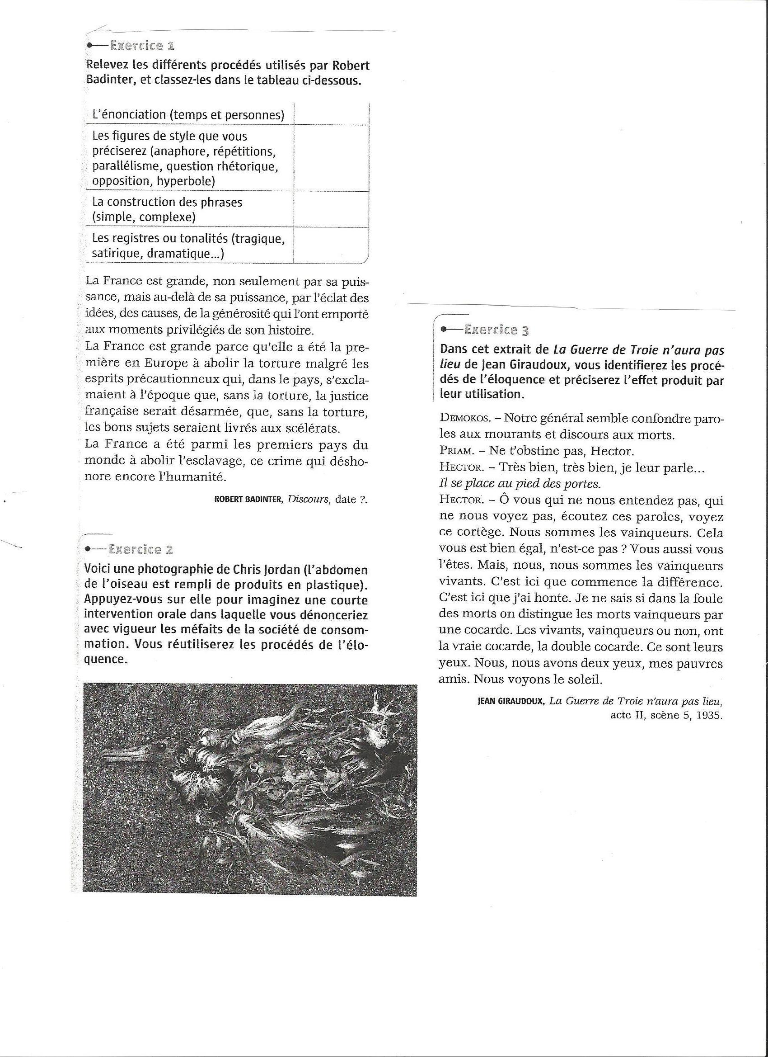
Exercice 5 :
Exercice 3 : Lisez la liste de mots suivants et définissez le lieu commun qu’elle évoque : obus-cadavres-peur-paysages sinistrés- combats-boue.

Exercice 4 : Pour chacune des phrases suivantes, dites si le message est implicite ou sous-entendu :
- Pierre a passé ses vacances à Courchevel. Il s’est fait une entorse.
- Comme d’habitude, il n’aura pas le temps de faire ses devoirs.
- Les résultats du bac sont tombés. Il est reparti la tête basse.
- Les hommes sont évidemment trop occupés pour participer aux taches ménagères.
Séance 4 : La parole politique à la télévision (deux variantes possibles)

Phase de lancement : Visionner le premier quart d’heure (jusqu’à 16 minutes 43) :
-Présentation de l’émission, de son objectif
-Présentation des personnes présentes sur le plateau, leur rôle
-Les enjeux, les contraintes, et les éléments à prendre en compte dans la prise de parole des politiciens à la télévisée.
1ère activité (oral) :
- Repérer les contraintes de cet exercice (peu de temps, être clair)
- Repérer les enjeux : séduire, convaincre, susciter l’adhésion
- Eléments à prendre en compte : ton, attitude par rapport à l’interlocuteur ( celui qui interview), par rapport aux caméras ( spectateurs), d’où la présence d’un ancien animateur télé ; la construction du discours, le lexique utilisé ( d’où la présence d’un sémiologue). Remplir 1ère colonne du tableau.

2ème activité : Visionner le discours de Martine Aubry. Faire réagir les élèves, noter au tableau leurs idées.
Visionner ensuite l’analyse des experts et compléter la liste des éléments à analyser dans le discours : types de formules ; Mots qui introduisent le discours ; Visage ; type de relation établie avec le téléspectateur etc…

L’idée est de construire une grille où les élèves auront une liste des éléments importants à prendre en compte dans un discours + des exemples concrets + l’effet produit. Remplir 2ème colonne

 | Discours de M.Aubry | Discours de Villepin | Discours de Le Pen
Attitude :
-Par rapport au locuteur
-Par rapport aux caméras
Ton

Lexique :

Syntaxe : Construction des phrases, du discours / Mot introductif etc…

Impression générale

Activité : Analysez les particularités de chacun des discours en analysant l’impression générale qui est donnée.

Discours de Villepin ( 16 : 43) :
« Nous avons une chance formidable, nous français, nous avons des principes qui, aujourd’hui, sont victorieux dans le monde Arabe. Principe de paix, de liberté et de justice, principe d’indépendance. Aujourd’hui, le monde Arabe se lève. Il veut accéder à la liberté, et à la dignité et il le fait de façon non violente. Donc, nous devons les encourager, et nous devons être fiers de ce qui se passe là6bas. Nous devons évidemment nous doter des outils et prendre les initiatives parce que c’est la France. La France, c’est le pays dans le monde qui doit toujours prendre le risque de faire avancer les choses. Donc, j’ai parlé avec le Président de la République et ma conviction c’est qu’aujourd’hui, nous avons besoin d’une réunion exceptionnelle des chefs d’Etat et de gouvernements dans le car Européen, un sommet extraordinaire européen sur la situation de la Lybie dans le monde Arabe et de la même façon, nous avons besoin d’une réunion du conseil de sécurité au niveau ministériel. Ce sont les propositions que je lui ai faites. Tout ça pour quoi ? Pour que nous ayons des outils pour aider les Etats qui sont en transition démocratique et pour adresser un message très fort au monde Arabe. »

Discours de Marine Le Pen ( 21 :23) :
« Les français n’ont plus envie de l’UMPS. Ils en ont soupé de solutions qui n’en sont pas. Ils voient bien que depuis 30 ans leur situation ne cesse de s’aggraver. Qu’on les dépossède de leur pays, de leur culture, de leur espérance dans l’avenir. Que le chômage n’a jamais été aussi fort. Que les choix qui ont été faits ensemble par l’UMPS et le PS consistant à verser des milliards, des centaines de milliards d’euros aux banques et bien, a entrainé que le CAC 40 n’a jamais apporté de meilleurs résultats que cette année, que les banques ne se sont jamais aussi bien porté. Mais qu’en revanche, les Français sont au chômage, que leur pouvoir d’achat s’effondre. Et bien écoutez, là, à un moment donné, il y a un constat à faire. Les solutions apportées par l’UMPS sont des mauvaises solutions.
La réalité, c’est que les français s’aperçoivent que le Front National a des solutions, qu’il fait un constat lucide, que ses solutions sont concrètes, sont intelligentes et qu’il n’y a aucune autre solution apportée ni par l’UMP, ni par le PS ».

Point cours sur la phrase complexe + Exercices.

OU Séance 4 : Le pouvoir et la parole

- Discours du Général de Gaulle le 30 mai 1968
- Discours de Valery Giscard d’Estaing le 19 mai 1981
- Discours de François Mitterrand le 21 mai 1981

Discours du Général de Gaulle le 30 mai 1968

Françaises, Français.
Étant le détenteur de la légitimité nationale et républicaine, j'ai envisagé, depuis vingt quatre heures, toutes les éventualités, sans exception, qui me permettraient de la maintenir. J'ai pris mes résolutions.
Dans les circonstances présentes, je ne me retirerai pas. J'ai un mandat du peuple, je le remplirai.
Je ne changerai pas le Premier ministre, dont la valeur, la solidité, la capacité, méritent l'hommage de tous.Il me proposera les changements qui lui paraîtront utiles dans la composition du gouvernement.
Je dissous aujourd'hui l'Assemblée nationale.
J'ai proposé au pays un référendum qui donnait aux citoyens l'occasion de prescrire une réforme profonde de notre économie et de notre Université et, en même temps, de dire s'ils me gardaient leur confiance, ou non, par la seule voie acceptable, celle de la démocratie. Je constate que la situation actuelle empêche matériellement qu'il y soit procédé. C'est pourquoi j'en diffère la date. Quant aux élections législatives elles auront lieu dans les délais prévus par la Constitution, à moins qu'on entende bâillonner le peuple français tout entier, en l'empêchant de s'exprimer en même temps qu'on l'empêche de vivre, par les mêmes moyens qu'on empêche les étudiants d'étudier, les enseignants d'enseigner, les travailleurs de travailler. Ces moyens, ce sont l'intimidation, l'intoxication et la tyrannie exercées par des groupes organisés de longue main en conséquence et par un parti qui est une entreprise totalitaire, même s'il a déjà des rivaux à cet égard.
Si donc cette situation de force se maintient, je devrais pour maintenir la République prendre, conformément à la Constitution, d'autres voies que le scrutin immédiat du pays. En tout cas, partout et tout de suite, il faut que s'organise l'action civique. Cela doit se faire pour aider le gouvernement d'abord, puis localement les préfets, devenus ou redevenus commissaires de la République, dans leur tâche qui consiste à assurer autant que possible l'existence de la population et à empêcher la subversion à tout moment et en tous lieux.
La France, en effet, est menacée de dictature. On veut la contraindre à se résigner à un pouvoir qui s'imposerait dans le désespoir national, lequel pouvoir serait alors évidemment et essentiellement celui du vainqueur, c'est-à-dire celui du communisme totalitaire. Naturellement, on le colorerait, pour commencer, d'une apparence trompeuse en utilisant l'ambition et la haine de politiciens au rancart. Après quoi, ces personnages ne pèseraient pas plus que leur poids qui ne serait pas lourd.
Eh bien ! Non ! La République n'abdiquera pas. Le peuple se ressaisira. Le progrès, l'indépendance et la paix l'emporteront avec la liberté.
Vive la République !
Vive la France !

Discours de Valéry Giscard d’Estaing – 19 mai 1981
Françaises, Français,
il y a sept ans, le peuple français me confiait la destinée de notre pays. Cela a été un grand honneur, pour moi, de le diriger dans un monde difficile, dangereux, aux prises avec une crise économique, sociale et morale sans précédant depuis cinquante ans. Vous m’aviez donné en garde les biens les plus précieux de la collectivité nationale : la paix, la liberté, et nos institutions. J’en ai été le gardien, et à l’heure où je m’en vais, ils vous sont restitués intacts.
Aujourd’hui, la volonté du plus grand nombre a choisi un nouveau président. J’ai voulu que la transition se fasse selon les règles de la continuité républicaine. C’est pourquoi j’accueillerai moi-même monsieur François Mitterrand à l’Elysée. Ceci apportera la preuve du respect des principes démocratiques et du fonctionnement régulier de nos institutions. Après-demain, je quitterai l’Elysée. Je viens ce soir vous dire très simplement : au-revoir.
Je quitte mes fonctions en ayant conscience d’avoir apporter tous mes soins et tous mes efforts à ce que je jugeais essentiel. Je vous demande de vous souvenir de ceci : pendant ces sept ans, j’avais un rêve : que la France devienne une nation forte et paisible, fraternelle pour tous les siens, et traitant d’égal à égal avec les grands dirigeants du monde. Pendant sept ans, la France a vécu en paix, sans souffrir de secousses intérieures graves, ni politiques, ni sociales. Toutes les élections ont eu lieu à leurs dates normales. La France est restée le pays de toutes les libertés, le déroulement de l’élection présidentielle vient d’en apporter la preuve, elle fait même partie de ce qui n’est plus qu’un îlot de liberté dans un océan de contraintes. Chaque fois que nos forces ont eu à intervenir à l’extérieur, elles l’ont fait avec succès, cela restera mon honneur de l’avoir décider.
Si notre pays n’a pas connu toute la prospérité que je voulais pour lui, nous avons maintenu pendant sept ans la solidité du franc, limité le déficit budgétaire, rétabli l’équilibre de la sécurité sociale, et sauvé ainsi nos régimes sociaux. Je voulais aussi que les Français soient fiers de la France. Je me suis donné beaucoup de peine pour cela en vous représentant à l’étranger. Chacun de vous, en franchissant nos frontières, pouvait être fier d’être français. Nous avons lancé de grands projets, notre programme d’indépendance énergétique poursuivi sans défaillance faisait l’admiration du monde. J’ai développé l’entente franco- allemande, pour consolider l’Europe, j’ai maintenu ouvert le dialogue pour la paix.
Je veux maintenant remercier chaleureusement toutes celles et tous ceux d’entre vous qui m’ont apporté leur suffrage, au nombre de quatorze millions six cents mille. Des suffrages populaires, courageux, modestes, des suffrages qui reconnaissaient l’effort accompli
et recherchaient le bien de la France. Merci à vous tous, qui de Valenciennes à Thionville, d’Alsace en Bretagne, des Antilles à la Réunion, de la Manche à la Lozère, de la Haute-Savoie au Var et à la Corse m’ont aidé dans ma tâche et m’ont apporté leur enthousiasme et leur dévouement. La France continuera à avoir besoin de vous, chaque fois qu’il le faudra, je saurai pouvoir compter sur vous. En ce jour qui marque pour beaucoup le terme de grandes espérances, je sais que vous êtes nombreux à partager mon émotion. Sachez qu’un événement politique n’est qu’un maillon dans la chaîne de notre longue histoire. A ceux qui m’ont suivi jusqu’au bout, je demande d’oublier les blessures du combat politique pour ne retenir que l’attachement aux grands idéaux qui restent les nôtres et la volonté de resserrer l’union chaque fois qu’elle est une condition du succès.
Pour moi, je resterai attentif à tout ce qui concerne l’intérêt de la France. Tourné vers l’avenir et fort de l’expérience acquise, je ferai en sorte de me tenir à la disposition de mon pays pour défendre les principes et les idées qui ont guidé ma vie et inspiré mon action de sept ans. Avant de vous quitter, je vous souhaite bonne chance à chacune et à chacun d’entre vous. Oui, bonne chance du fond du cœur, sans amertume vis à vis des uns et avec une chaude reconnaissance pour les autres. Mes vœux vont aussi à celui que les français ont choisi pour être le premier d’entre eux. Et dans ces temps difficiles, où le mal rôde et frappe dans le monde, je souhaite que la Providence veille sur la France, pour son bonheur, pour son bien et pour sa grandeur. Au revoir.

DISCOURS de François Mitterrand - 21 MAI 1981
Messieurs les Présidents,
Mesdames, Mesdemoiselles, Messieurs,
En ce jour où je prends possession de la plus haute charge, je pense à ces millions et ces millions de femmes et d'hommes, ferment de notre peuple qui, deux siècles durant, dans la paix et la guerre, par le travail et par le sang, ont façonné l'Histoire de France, sans y avoir accès autrement que par de brèves et glorieuses fractures de notre société.
C'est en leur nom d'abord que je parle, fidèle à l'enseignement de Jaurès, alors que, troisième étape d'un long cheminement, après le Front populaire et la Libération, la majorité politique des Français démocratiquement exprimée vient de s'identifier à sa majorité sociale.
Il est dans la nature d'une grande nation de concevoir de grands desseins. Dans le monde d'aujourd'hui, quelle plus haute exigence pour notre pays que de réaliser la nouvelle alliance du socialisme et de la liberté, quelle plus belle ambition que l'offrir au monde de demain ?
C'est, en tout cas, l'idée que je m'en fais et la volonté qui me porte, assuré qu'il ne peut y avoir d'ordre et de sécurité là où règnerait l'injustice, gouvernerait l'intolérance. C'est convaincre qui m'importe et non vaincre.
Il n'y a eu qu'un vainqueur le 10 mai 1981, c'est l'espoir. Puisse-t-il devenir la chose de France la mieux partagée ! Pour cela j'avancerai sans jamais me lasser sur le chemin du pluralisme, confrontation des différences dans le respect d'autrui. Président de tous les Français, je veux les rassembler pour les grandes causes qui nous attendent et créer en toutes circonstances les conditions d'une véritable communauté nationale.
J'adresse mes voeux personnels à M. Valéry Giscard d'Estaing. Mais ce n'est pas seulement d'un homme à l'autre que s'effectue cette passation de pouvoirs, c'est tout un peuple qui doit se sentir appelé à exercer les pouvoirs qui sont, en vérité, les siens.
De même si nous projetons notre regard hors de nos frontières, comment ne pas mesurer le poids des rivalités d'intérêts et les risques que font peser sur la paix de multiples affrontements. La France aura à dire avec force qu'il ne saurait y avoir de véritable communauté internationale tant que les deux tiers de la Planète continueront d'échanger leurs hommes et leurs biens contre la faim et le mépris.
Une France juste et solidaire qui entend vivre en paix avec tous peut éclairer la marche de l'humanité. A cette fin, elle doit d'abord compter sur elle-même. J'en appelle ici à tous ceux qui ont choisi de servir l'Etat. Je compte sur le concours de leur intelligence, de leur expérience et de leur dévouement.
A toutes les Françaises et à tous les Français, au-delà de cette salle, je dis ayons confiance et foi dans l'avenir.
Vive la République. Vive la France !

1) Faites des recherches :
- Quelles fonctions occupent les 3 auteurs de ces discours au moment où ils les prononcent ? dans quelles circonstances ont ils été prononcés ? par quel média ?
De Gaulle : Allocution radiodiffusée et non télévisée. Intervient au bout d’un mois de crise sociale marquée par des grèves importantes et des émeutes conduisant à la paralysie de l’économie du pays. Allocution qui lui permettra de reprendre le pays en mains. Les gaullistes organiseront une grande manifestation de soutien le soir-même.
Giscard : C’est le dernier discours de VGE en tant que président de la République.
Sa défaite aux élections devant François Mitterrand a été un choc pour lui .
C’est un discours télévisé avec une mise en scène qui est restée célèbre dans les annales de la TV : après son dernier mot « Au Revoir », on le voit quitter la pièce et il y a un plan de chaise vide de 52 secondes avec la Marseillaise en toile de fond.
Mitterrand : Discours prononcé le 21 mai 1981 à l’Elysée, après un entretien avec VGE, retransmis à la TV. Mise en scène de la prise de pouvoir par Serge Moati, journaliste et réalisateur à la TV (descente des Champs Elysées, gerbe sur la tombe du soldat inconnu, Panthéon…)

2) Comparez la manière dont les auteurs de ces discours s’adressent à leurs interlocuteurs au début et à la fin de leur discours. Que peut-on en déduire sur la tonalité de ces discours ?
- De Gaulle : Françaises, Français / Vive la République, vive la France !
Solennité, volonté de mettre en avant l’appartenance à la nation et d’affirmer la République
- Giscard : Françaises, français / Au revoir
Met en avant la nation , mais termine par une formule qui l’inscrit dans un rapport familier avec les français. Dit au revoir, ce qui sous-entend qu’il reviendra sans doute.
- Mitterrand : Messieurs les Présidents, Mesdames, Mesdemoiselles, Messieurs / Vive la République, Vive la France !
Solennité .
« Messieurs les Présidents » (des Assemblées) : il s’adresse aux présidents des assemblées parlementaires et place donc son discours sous le signe de la démocratie.
Il emploie ensuite des termes qui appartiennent à la société civile « Mesdames, Mesdemoiselles, Messieurs ». Il termine en mettant en avant la nation et la République. Son discours est placé d’emblée sous le signe des valeurs de la Vème République et s’adresse à tous les français.

3) Analysez pour chacun des discours, les procédés qu’utilisent leurs auteurs pour affirmer leur autorité et les valeurs auxquelles ils se réfèrent.
Pour cela, vous étudierez :

De Gaulle
- le système énonciatif,
- les types de phrases,
- les verbes (temps et modes)
- Les valeurs affirmées

- L1 à 13 : JE + mode indicatif,
- passé très récent, passé composé : j’ai envisagé, j’ai pris, j’ai proposé
- futur à la forme négative : je ne me retirerai pas je ne changerai pas
- présent : j’ai un mandat, je dissous, je constate, j’en diffère la date
verbe performatif : je dissous
Phrases courtes affirmatives au présent, nombreux verbes d’action .
- A partir L13 : ON, ces personnages (l29)
A moins qu’on entende bâillonner le peuple
En même temps qu’on l’empêche de vivre
Qu’on empêche les étudiants d’étudier
On veut la contraindre
On ce sont les groupes organisés responsables du désordre, influencés par « un parti qui est une entreprise totalitaire »
Répétition du verbe empêcher .
- L 30 : La France, La République, le peuple, Le progrès, l’indépendance, et la paix…

Les valeurs : Légitimité nationale et républicaine, la démocratie, la République, le peuple, le progrès, l’indépendance, la paix et la liberté
Qui s’opposent à : l’intimidation, l’intoxication, la tyrannie, la subversion, la dictature, le communisme totalitaire, l’ambition et la haine

Giscard :
- Le système énonciatif
- Les différentes étapes du discours
- Les champs lexicaux dominants
- Les valeurs affirmées

- Notre pays
Je/Vous : volonté de personnaliser, de créer un lien de proximité
- Les 2 premiers paragraphes introduits par « il y a sept ans » et « aujourd’hui » expliquent le contexte du discours, ce qui s’est passé pendant ces 7 ans (expression reprise 5 fois) et le but du discours « vous dire très simplement au-revoir »
Dans les 2 suivants, VGE effectue un bilan de son action (paix, libertés, prospérité, équilibre économique, fiers de la France, indépendance, paix).
Le 5ème est destiné à remercier ceux qui l’ont soutenu
La conclusion qui débute par « Pour moi.. » , il émet des souhaits pour son successeurs et pour son pays.
- Les champs lexicaux dominants sont
Réussite : paix, libertés, prospérité, équilibre économique, fiers de la France, indépendance, paix admiration du monde, dialogue pour la paix .
Valeurs morales : courageux et modestes, effort accompli, le bien de la France, aidé dans ma tâche, Enthousiasme et dévouement, compter sur vous, attachement aux grands idéaux
Emotion : grandes espérances, émotion, oublier les blessures, du fond du cœur, chaude reconnaissance pour les autres, Au revoir.
- Les valeurs : la continuité républicaine, respect des principes démocratiques et du fonctionnement régulier de nos institutions

Mitterrand :
- Le système énonciatif
- Les références au passé
- Les souhaits pour l’avenir
- Les valeurs

- Le système énonciatif
JE : je prends possession, je pense, je parle, l’idée que je m’en fais, je veux les rassembler, j’en appelle, je compte, je dis. Phrases affirmatives, au présent.
NOUS : si nous projetons notre regard, élargissement de la vision, collectif = le peuple
- Les références au passé, à l’Histoire
2 premiers paragraphes :
…ces millions et ces millions de femmes et d’hommes, ferment de notre peuple qui deux siècles durant, dans la paix et la guerre, par le travail et par le sang, ont façonné l’Histoire de France…
…fidèle à l'enseignement de Jaurès, (…) après le Front populaire et la Libération…
S’appuie sur l’histoire du socialisme et des hommes qui l’ont fait.
- Les souhaits pour l’avenir
Concevoir de grands desseins…réaliser la nouvelle alliance du socialisme et de la liberté, quelle plus belle ambition que l'offrir au monde de demain ?
- Les valeurs
Démocratiquement exprimée…il ne peut y avoir d’ordre et de sécurité là où règnerait l’injustice, gouvernerait l’intolérance, pluralisme, confrontation des différences dans le respect d’autrui, véritable communauté nationale…une France juste et solidaire, … vivre en paix, …éclairer la marche de l’humanité

4. Comparez les 3 discours, montrez leurs différences et ce qu’ils nous disent de leurs auteurs.
Le Discours de de Gaulle, montre un homme déterminé, qui affirme son autorité sans concession. Il agit au nom de la liberté démocratique et s’oppose de manière sévère à ceux qui désorganisent la société. Il affirme les valeurs de la République.
Le discours de VGE , même s’il s’appuie sur les valeurs de la R, est plus celui d’une personne déçue qui a du mal à comprendre et à accepter sa défaite que celle d’un homme qui affirme son autorité.
Le discours de Mitterrand est un discours unificateur qui cherche à rassurer ceux qui ne l’ont pas élu et qui ont peur de ses réformes. Mitterrand se situe dans le courant de l’Histoire. Introduit de nouvelles valeurs : intolérance, pluralisme, France juste et solidaire.

Séance 5 : Ecriture.

Séance lexique -> articles : Agir de Picoche.
Aider les élèves dans la réflexion et dans l’écriture à l’aide du travail sur le lexique.

« En quoi la parole, et sa mise en scène, notamment à la télévision, peut-elle agir sur nous ? »

A travailler…
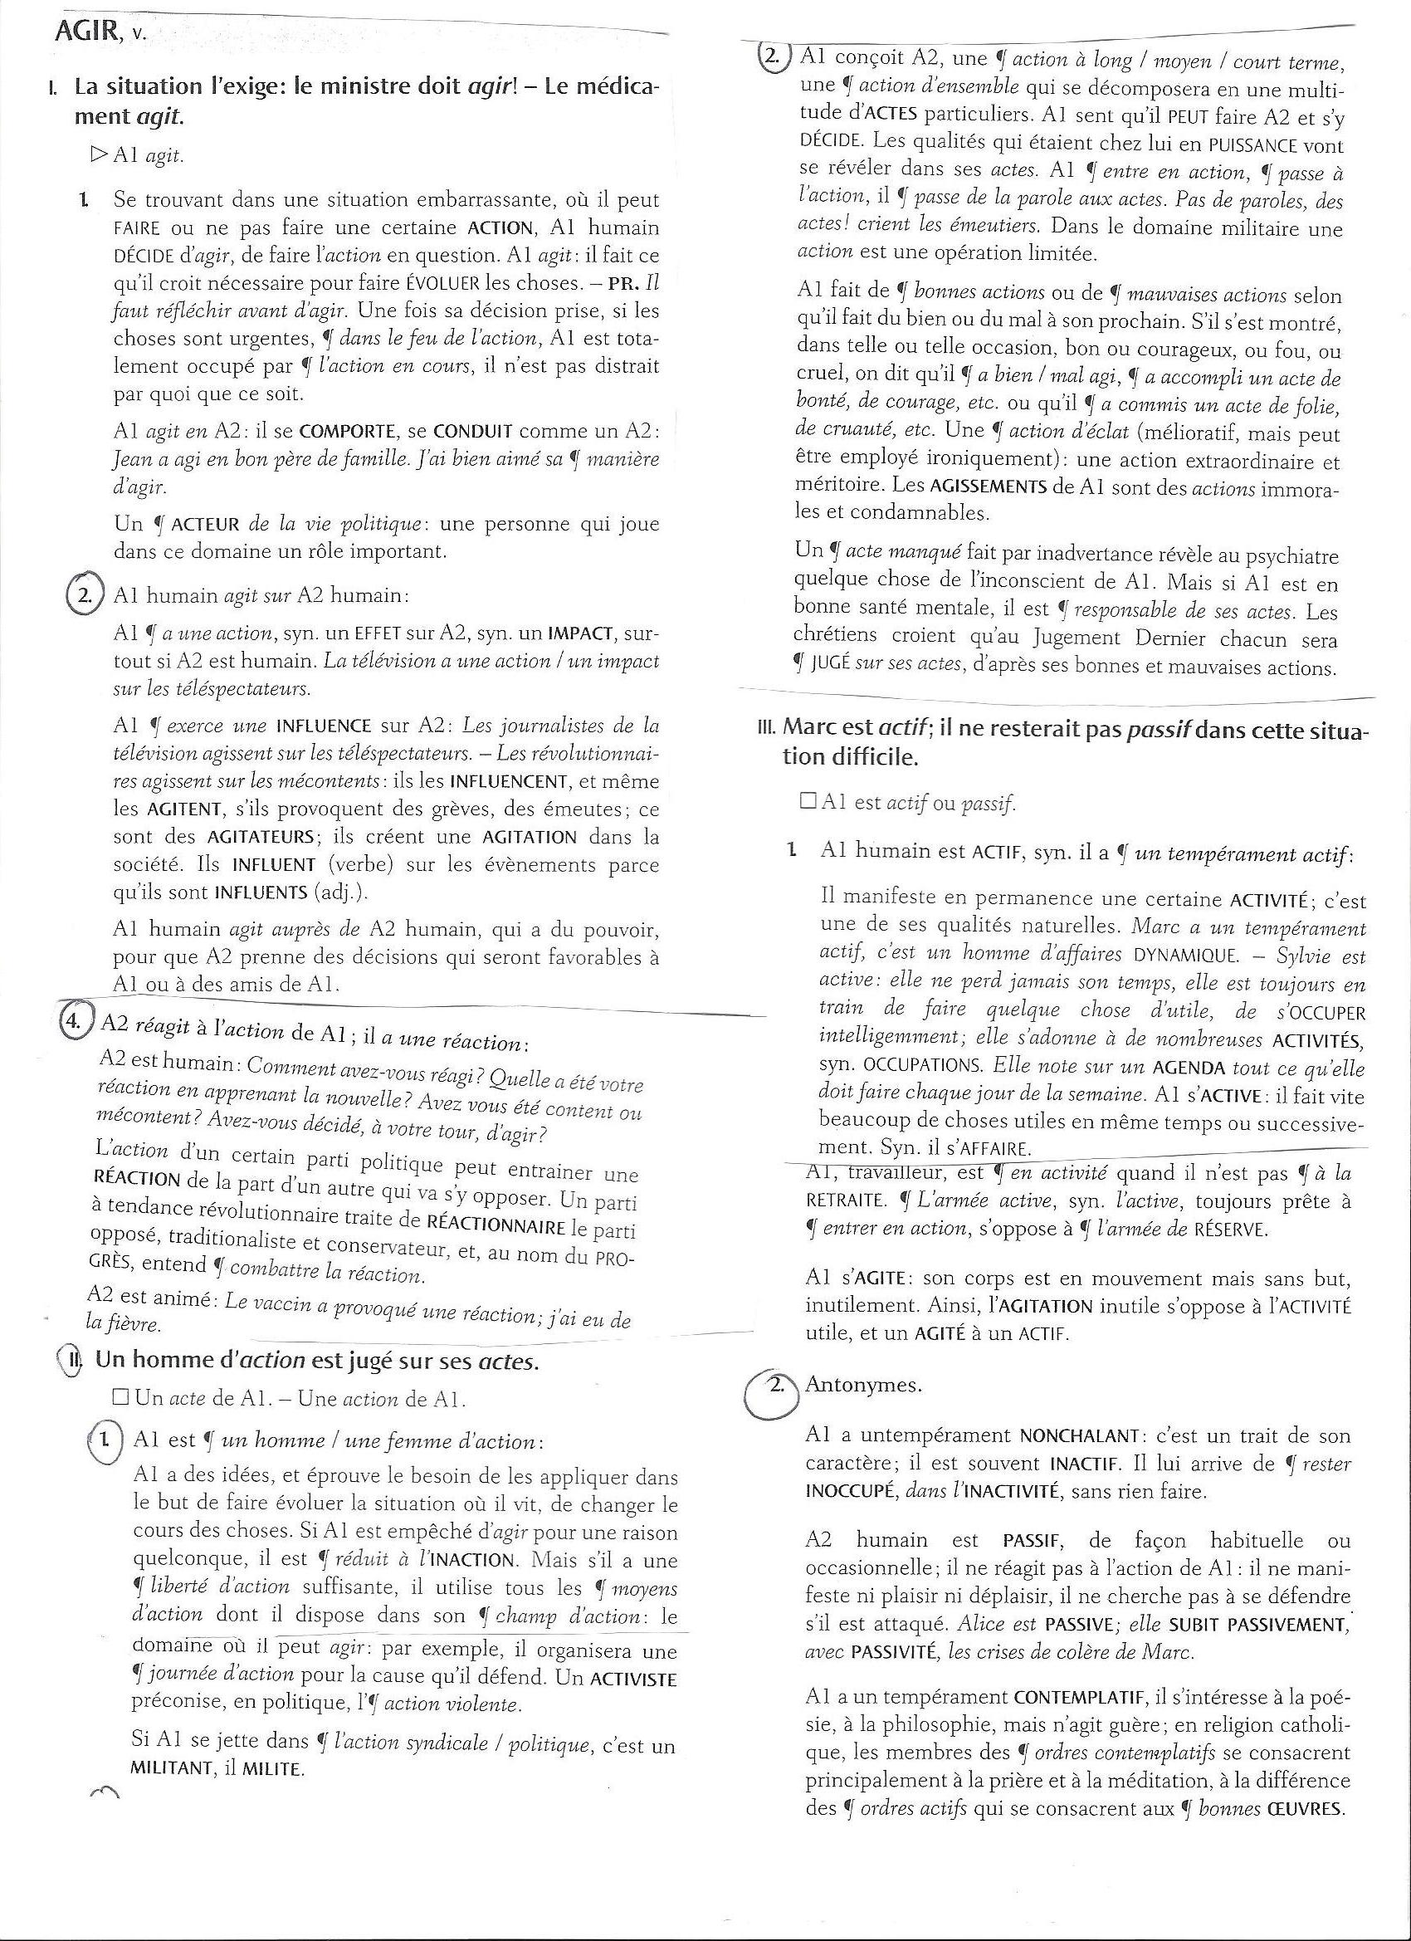

Séance 6 : La journée de la jupe.
La parole est-elle condamnée ?
Le professeur a-t-il réussi à reprendre la parole ?
Etude d’extraits ( 3 temps) :
- Début du film : La parole est omniprésente, mais on ne s’écoute pas.
Anarchie à décrypter : Pourquoi le dialogue est-il au point mort ? Différences en apparence culturelles, niveaux de langues ; codes sociaux, notion de respect aléatoire et différente, absence de règles, de repères ; loi du plus fort etc…
Questionnaire oral ou guidé à partir de la scène de départ. Problématisation.
- Comment le professeur reprend-il la parole ?
2 heures
- S’interroger au préalable sur « pourquoi agit-elle ainsi » ? Pourquoi cela a-t-il dérapé ? Grosse question des gens de l’extérieur : que revendique-t-elle ? Grande difficulté pour elle, au début, de revendiquer autre chose que de se faire entendre en cours, enseigner normalement -> Reprendre la parole. Analyse orale avec les élèves.
- Les armes du professeur : L’arme physique est-elle la seule arme qu’elle utilise pour se faire entendre ? A quels moments est-ce le cas ? Dans quels cas s’impose-t-elle autrement ? S’attaque aux préjugés ; recadre par rapport à la loi, à l’histoire ; énonce ses idéaux, ses valeurs, ses combats ; reprend les « armes » des élèves : la dénonciation, les règlements de compte, le jeu de la stra’ac …Travail sur extraits retranscrits (quelques échanges entre le professeur et les élèves) : le poids de la parole et la véritable arme utilisée.

- La maîtrise de la parole : Le combat de l’intérieur et de l’extérieur.
*Travail sur la mise en scène :En introduction du cours, pointer du doigt la nette opposition entre le huis clos de la salle de théâtre où la vérité semble être dite et l’extérieur (les médias) qui cherche à donner du sens à ce qui semble se passer, tout en préservant les intérêts de chacun ( le proviseur, la ministre, le système scolaire). Analyse des interviews / le rapport aux médias, l’ampleur qu’a pris l’événement. Attention toute particulière apportée à la psychologie et l’histoire du personnage : Opposition de l’intérieur du personnage (qui est-elle vraiment ?) et l‘image extérieure qu’elle donne ou a pu donner (collègues) : travail autour de la personnalité du professeur. Peut être faire un portrait du personnage en prenant en compte ce qui est dit sur elle. Prendre position ou portrait nuancé selon les élèves, portrait qui préparerait le travail d’écriture.
2 heures

*Dernière étape : Travail d’écriture (un peu comme critique du film) : La parole de ce professeur, est-elle restée lettre morte, comme simple fait divers ou bien a-t-elle réussi à faire réagir (dans le cadre de la fiction : les élèves, l’éducation Nationale, l’opinion publique… ; mais aussi dans la réalité, le spectateur)?
- Ce que sous-entend le cinéaste (notamment scène finale)
- Tout ce qu’on a appris d’elle (par ses faits, gestes, ses propos, les propos des autres…) : reprendre tout le travail fait précédemment en lien avec lexique (article Picoche : agir).

